1. J. Coates. „Šventė“ (aranž. D. Mikienės)
Atl. Instrumentininkų choras
Vadovė Dalia Puišienė, koncertmeisterė Rasa Kulikauskienė
Pritaria Dainius Maslauskas 4 kl.
Mokytojas Romualdas Jonavičius
2. R. Schumann. „Drąsusis raitelis“
Atl. Juozas Dubikaltis 2 kl.
Mokytoja Rasa Kulikauskienė
3. J. S. Bachas. Menuetas
Atl. Aurėja Senkevičiūtė 2 kl.
Mokytoja Loreta Rutkauskaitė
Koncertmeisterė Rasa Kulikauskienė
4. L. van Beethoven. Kontradansas
Atl. Gabrielė Gudonytė 4 kl.
Mokytojas Evaldas Petkus
Koncertmeisterė Dalia Želvienė
5. Ch. Gounod. Choras iš operos „Faustas“
Atl. choras
6. D. Alexander. Romantiškas valsas
Atl. Liepa Kazakevičiūtė 3 kl.
Mokytoja Rasa Kulikauskienė
7. K. Daugėla. „Gražiausias sodas“ (eil. A. Puišytės), aranž. D. Puišienės
Pritaria Dominykas Naradauskas 4 kl.
Mokytojas Bronislovas Glovickis
8. M. Parcchaladze. „Pavasaris“ (liet. tekstas D. Mikienės)
Atl. choras
9. E. Laumenskienė. Preliudas
Atl. Augustė Gužauskaitė 4 kl.
Mokytoja Vida Palubinskienė

10. Lietuvių liaudies daina „Graži miško pelėda“
(aranž. V. Palubinskienės, D. Puišienės)
Pritaria Augustė Gužauskaitė
Atl. choras

11. O. Šilova. „Linksma kelionė su mama“
Atl. Adelė Voverytė 2 kl.
Mokytoja Liudmila Vindzberg
12. R. Petersen. „Senas automobilis“
Atl. Dominykas Naradauskas 4 kl.,
Tomas Laniauskas 4 kl.
Mokytoja Rasa Kulikauskienė
13. A. Komarovskij. „Lenktynės“
Atl. Dominyka Kaušpėdaitė 2 kl.
Mokytoja Meilė Ambrasienė
Koncertmeisterė Daiva Valackienė
14. D. Aleksander. Ispaniškas šokis
Atl. Danielė Koriznaitė 3 kl.
Mokytoja D. Želvienė
15. E. Redding. „Kai šventieji žygiuoja“
Atl. Erikas Krivelis 4 kl.
Mokytojas Aleksandr Liutvinskij
16. H. Hopp. „Linksma šventė“
Atl. Justė Kulikauskaitė 4 kl. (mokytoja R. Bagotyrienė),
Rasa Kulikauskienė

17. V. Paltanavičius. „Tau, mano mamyte“ (eil. K. Kubilinsko),
T. Leiburo klavyras
Atl. choras
Koncertą veda Dalia Puišienė

Koncertą organizavo Dalia Puišienė ir Rasa Kulikauskienė



Koncerto
„Dainoj pavasarį nešu“

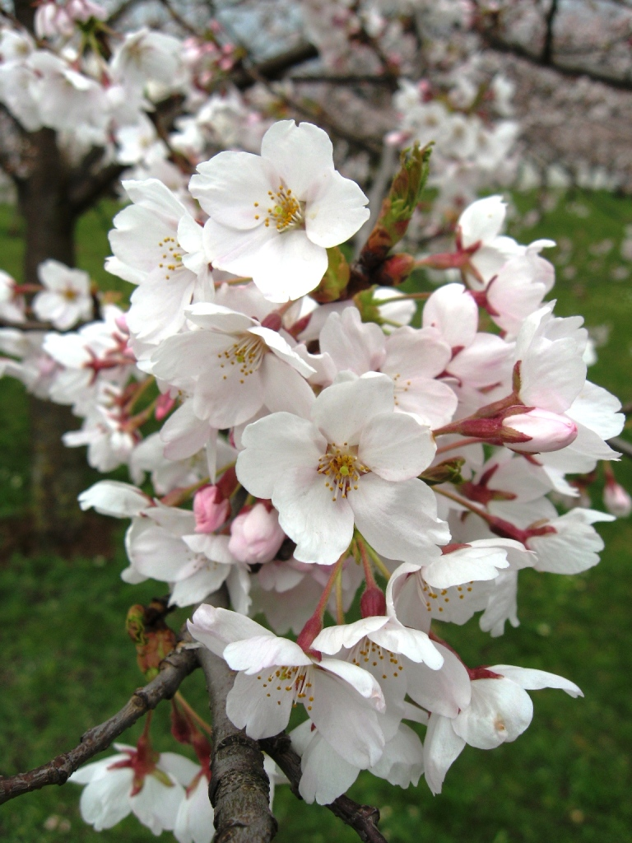

Programa

Dalyvauja Vilniaus muzikos mokyklos „Lyra“ mokiniai

Vilniaus „Šviesos“ pradinėje mokykloje
(Fabijoniškių g. 23 )

2016 m. balandžio 28 d. 11 val.

